第2节 生态系统的能量流动
第1课时 能量流动的过程及特点
班级 学号 姓名
1.通过分析能量在各营养级间的流动情况，建立生态系统能量流动的模型，概述生态系统能量流动的过程。2.通过定量分析赛达伯格湖的能量流动，概述生态系统能量流动的特点。

1. 能量流动的含义：生态系统中能量的 输入 、 传递 、 转化 和 散失 的过程。
2. 能量的传递
呼吸作用
呼吸作用
呼吸作用
遗体
遗体
遗体
枯枝败叶
(起点)
未固定
……
呼吸作用
呼吸作用
太阳能
生产者
(植物)
初级消费者
(植食动物)
次级消费者
(肉食动物)
三级消费者
(肉食动物)
分解者(细菌、 真菌等微生物)
图5-7 生态系统能量流动示意图（不定时分析）

（1）生产者(第一营养级)能量的来源和去路
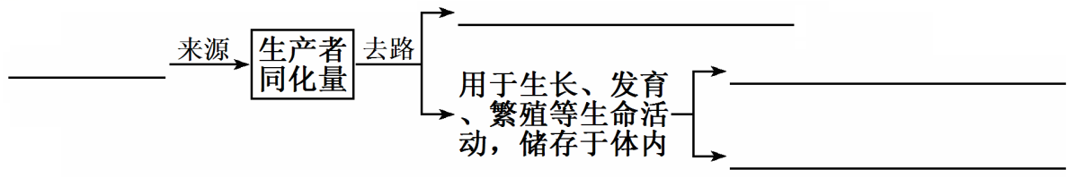
呼吸作用以热能形式散失
太阳能 流入下一营养级
被分解者利用

（2）各级消费者能量的来源和去路
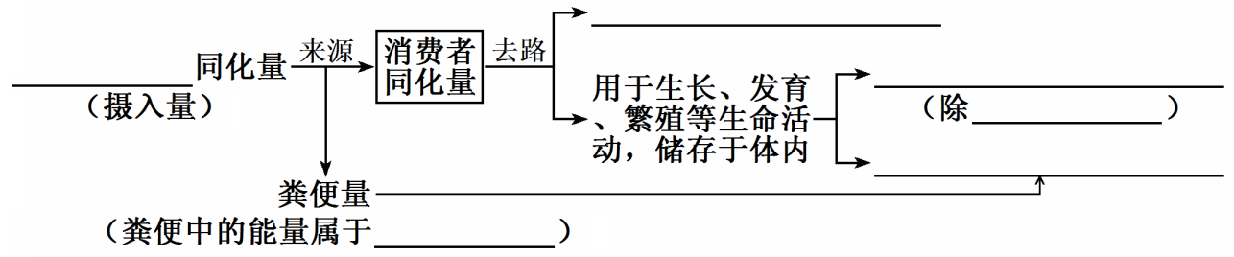
呼吸作用以热能形式散失
上一营养级的 流入下一营养级
最高营养级
被分解者利用
上一营养级

各级消费者摄入的能量不等于其同化量，它们之间的关系式：同化量＝ 摄入量 － 粪便量 。
（3）传递形式： 有机物中的化学能 。
（4）传递途径： 食物链和食物网 。
3. 能量的转化和散失
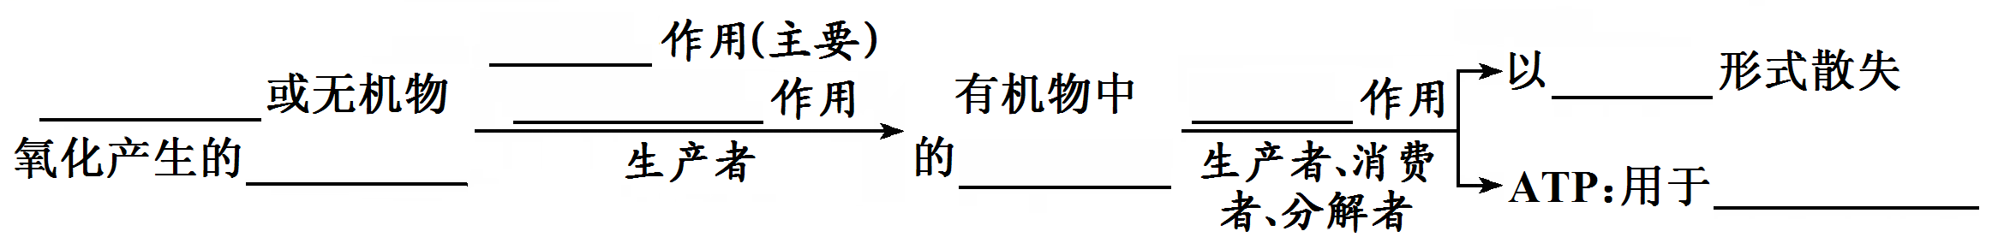
热能
各项生命活动
光合
光能 化能合成 呼吸
化学能 化学能

4. 能量流动的特点
（1） 单向流动 。原因：能量只能从上一营养级流入下一营养级，不可逆转，也不能循环流动。食物链中各营养级的顺序是不可逆转的，这是长期自然选择的结果。
（2） 逐级递减 。原因：
①各营养级生物 呼吸 作用以 热能 形式散失大部分能量，无法再利用。
②各营养级的生物中有一部分能量未被下一营养级的生物利用，即 未被利用 部分。
③少部分能量被 分解者 分解利用。
5. 能量传递效率：一般来说，能量在相邻两个营养级之间的传递效率大约是 10%～20% 。
公式：相邻两营养级间的能量传递效率＝$\frac{下一营养级同化量}{上一营养级同化量}$×100%
6.判断下列相关表述的正误
(1)能量通过光合作用和化能合成作用输入生态系统，通过呼吸作用输出生态系统。(√)
(2)能量在生态系统的食物链中是以热能的形式流动的。(×)
(3)生态系统相对稳定时无能量的输入和散失。(×)
(4)一只狼捕食了一只兔子，该狼获得了兔子能量的10%～20%。(×)
(5)在“植物→鼠→鹰”这条食物链中，第三营养级含能量最少。(√)
(6)第三营养级生物产生粪便中的能量属于该营养级的同化量。(×)


任务一：能量流动的过程
1．绘图表示第一营养级的能量来源是什么，去路有哪些？并回答第一营养级的能量怎样传递到第二营养级？
提示 如图所示
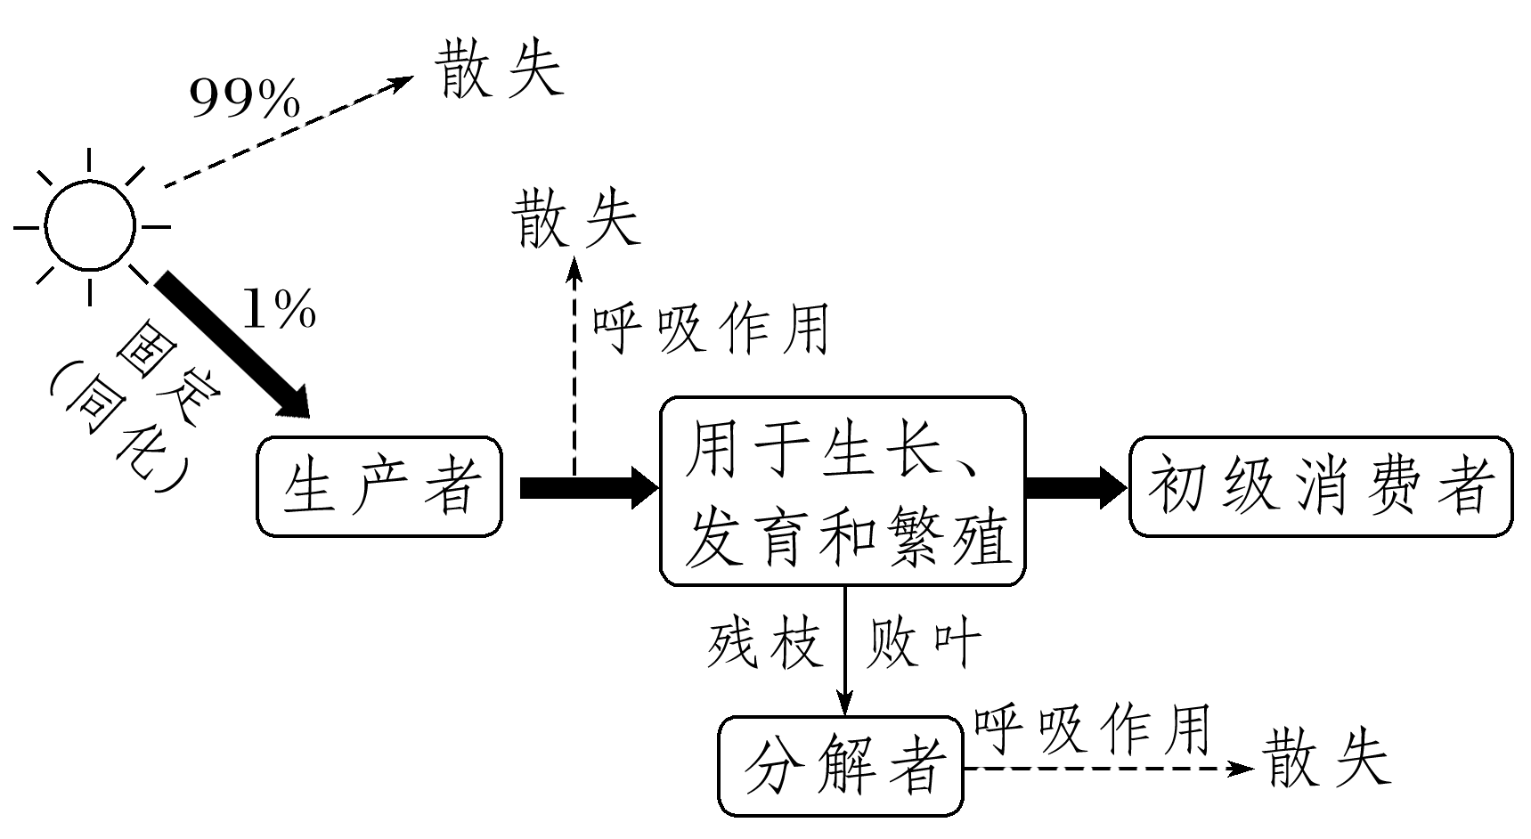
储存在植物体中的能量，有一部分被初级消费者摄入体内，能量就流入了第二营养级。
2．摄入量指植食性动物取食的总量，即食物总量；同化量是指该动物经过消化和吸收后转化为自身的能量。请回答下列问题：
(1)请写出摄入量和同化量之间的关系。
提示 同化量＝摄入量－粪便量(或摄入量＝同化量＋粪便量)。
(2)输入初级消费者的能量是哪部分？初级消费者粪便中的能量属于哪个营养级？
提示 输入初级消费者的能量是初级消费者同化的能量。初级消费者粪便中的能量属于第一营养级。
(3)构建第二营养级能量流动模型：尝试用方框代表第二营养级的能量，用箭头表示能量的来源和去路，并配以文字介绍。
提示 如图所示
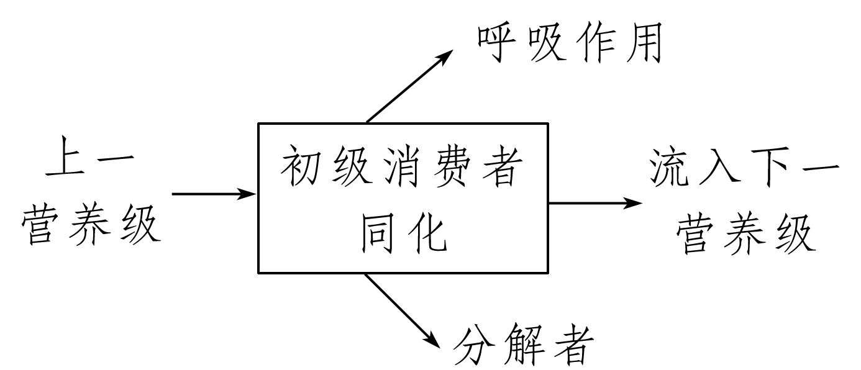
3．分析、比较分别流入第一、第二营养级的能量的去路，归纳二者的共同点。
提示 输入这两个营养级的能量，一部分在呼吸作用中以热能的形式散失，另一部分用于其自身的生长、发育和繁殖等生命活动，储存在自身的有机物中。这些有机物中的能量一部分流向分解者，另一部分则被下一营养级摄入体内。
4．在生态系统中，能量流动大致可以概括为如图：
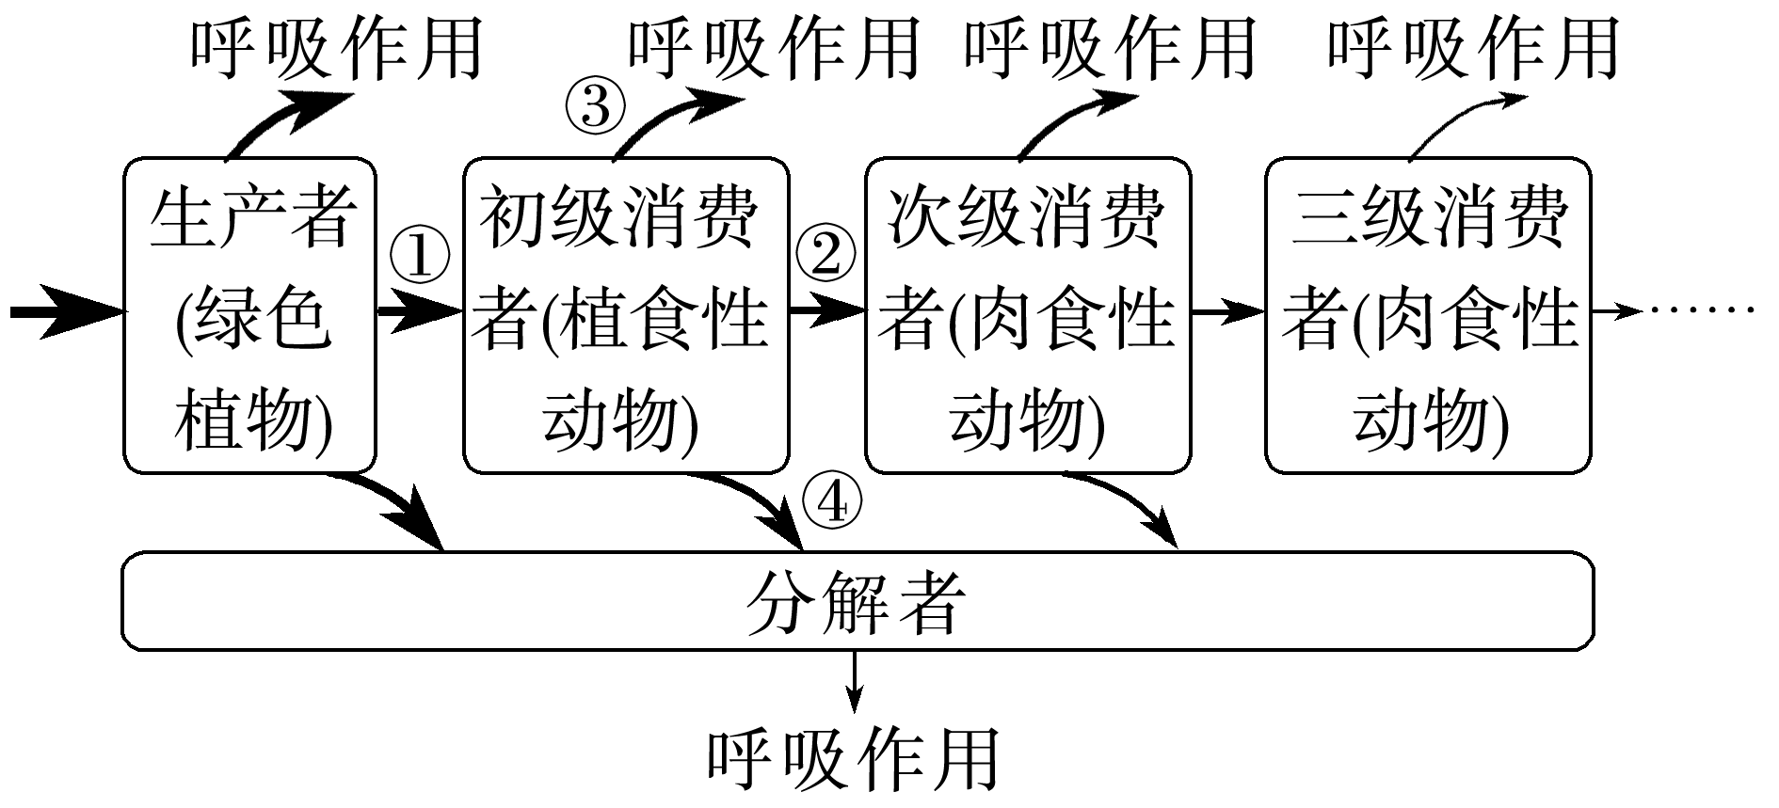
(1)输入该生态系统的总能量是什么？
提示 输入的总能量是生产者固定的太阳能。
(2)生态系统中能量传递的形式和渠道分别是什么？
提示 能量传递的形式是有机物，渠道是食物链和食物网。
(3)生态系统能量流动过程中能量是怎么转化的？
提示 太阳能―→有机物中的化学能―→热能。
(4)生态系统中能量散失的途径和形式分别是什么？
提示 能量散失的途径是呼吸作用，形式是热能。
任务二：定量研究能量流动的特点
1．仔细分析教材“思考·讨论：分析赛达伯格湖的能量流动”，将图中的数据用表格的形式进行整理。
营养级 | 流入能量[J/(cm²·a)] | 能量的去向[J/(cm²·a)]
生产者 | 464.6 | 62.8(流入下一营养级)、12.5(流入分解者)、96.3(呼吸作用散失)、293(未利用)
植食性动物 | 62.8 | 12.6(流入下一营养级)、2.1(流入分解者)、18.8(呼吸作用散失)、29.3(未利用)
肉食性动物 | 12.6 | 微量(流入分解者)、7.5(呼吸作用散失)、5.0(未利用)

根据上表，回答下列问题：
(1)横向比较每一级的输入量和输出量，请问生态系统的能量流动是否遵循能量守恒定律？
提示 遵循能量守恒守律。
(2)纵向比较各级输入量，能量沿着营养级流动时，有何特点？为什么？
提示 能量沿着营养级流动的过程中逐级递减。因为流入某一营养级的能量除了流入下一营养级之外，还有一部分通过该营养级的呼吸作用散失；一部分作为排遗物、遗体或残枝败叶被分解者利用；一部分未被利用。
2．生物之间经过长期的进化形成的吃与被吃的捕食关系不可逆转，因此能量流动还具有什么特点？
提示 生态系统中能量流动是单向的。
1.如图表示草场上某种草和某种羊的能量流动关系,对该图的描述正确的是 ( )
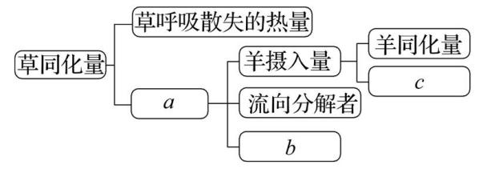
A.a表示草光合作用固定的能量
B.b表示草同化的能量中未利用的部分
C.c表示羊呼吸散失的热量
D.c属于羊流入分解者的能量
[解题思维]
提取关键点 | 草场上草和羊的能量流动关系
转化知识点 | 生物同化的能量一部分被呼吸消耗,一部分用于生物的生长、发育和繁殖
排除障碍点 | 生产者固定的能量就是同化量,若进行定时定量分析,同化量总有一部分能量未利用
【解析】选B。a表示草用于生长、发育和繁殖的能量,属于同化量的一部分,A错误;a的能量一部分被羊摄入,一部分随着遗体残骸流向分解者,还有一部分未利用,B正确;c表示羊排出的粪便中的能量,C错误;c属于草流入分解者的能量,D错误。
2.如图是一个处于平衡状态生态系统的能量流动图解,其中A、B、C、D分别代表不同营养级的生物类群,对此图解理解正确的一项是 ( )
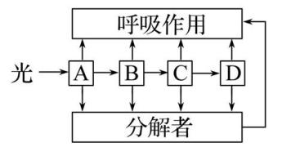
A.流经该生态系统的总能量就是A通过光合作用固定的太阳能减去自身呼吸消耗的能量
B.D中所储存的能量与C中所储存的能量之比就是能量从C传递到D的效率
C.B同化的能量要大于B、C、D呼吸作用散失的热能之和
D.由于流经该生态系统的总能量是一定的,所以B获得的能量越多,留给C、D的能量就越少
【解析】选C。本题主要考查生态系统的能量流动的过程。据图可知,流经该生态系统的总能量是生产者固定的太阳能总量,A错误;能量的传递效率是指相邻两营养级群体中同化量之比,即下一营养级中所有生物的同化量与上一营养级所有生物的同化量之比,不是储存能量的比值,B错误;B同化的能量有三个去向,呼吸作用、传给C和传给分解者,由于生态系统处于平衡状态,所以整体上看B同化的能量等于B、C、D的呼吸量加三者传给分解者的能量,所以B的同化量大于三者呼吸消耗的能量,C正确;若B获得的能量越多,按照传递效率10%~20%计算,C、D获得的能量相对越多,D错误。
3.如图是某生态系统中组成食物链的三个种群(Ⅰ、Ⅱ、Ⅲ)一年内能量流动统计的部分数据(图中数值单位是万kJ)。下列有关叙述错误的是 ( )
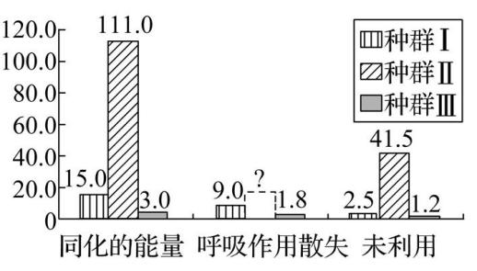
A.三个种群及其他的所有生物构成了群落
B.能量在流经该系统时会经历输入、转化、传递和散失等过程
C.种群Ⅱ全部生物的呼吸作用散失的能量约为69.50万kJ
D.生态系统中的能量随营养级的提高所获得的能量越少
【解析】选C。本题主要考查生态系统中能量流动的输入输出等过程。群落是指这个生态系统中的所有生物,A正确;能量流动包括输入、转化、传递和散失等过程,B正确;种群Ⅱ同化的能量=呼吸作用散失的能量+被种群Ⅰ同化的能量+被分解者分解的能量+未被利用的能量,则种群Ⅱ全部生物的呼吸作用散失的能量+被分解者分解的能量=111.0-15.0-41.5=54.5万kJ,故种群Ⅱ全部生物的呼吸作用散失的能量小于54.5万kJ,C错误;由于能量流动总是逐级递减,因此营养级越高,获得能量越少,D正确。
